Fiche pratique n° 13 : « Organiser les connaissances du lecteur »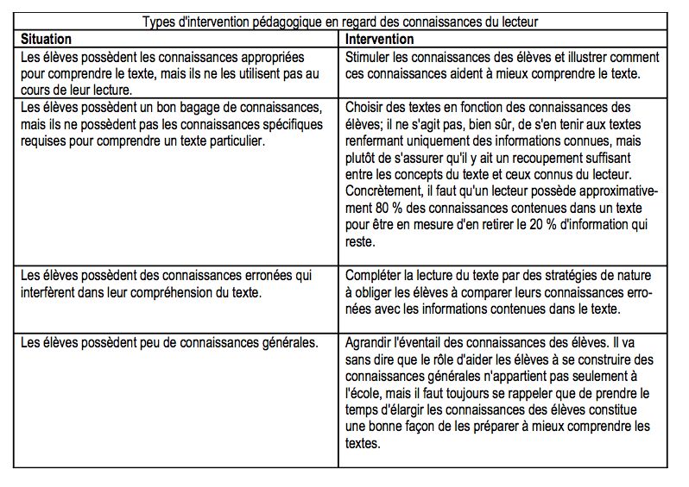

La stimulation des connaissances
Les connaissances du lecteur jouent un rôle prépondérant dans la compréhension en lecture. Pour aider les élèves à établir un pont entre leurs connaissances et le contenu du texte, l'enseignant peut stimuler leurs connaissances sur des concepts essentiels et favoriser chez eux l'organisation des connaissances.
Deux pièges sont à éviter dans la préparation des élèves à la lecture d’un texte : les activités de préparation trop générales et les activités de préparation portant sur des concepts spécifiques qui ne sont pas essentiels à la compréhension du texte et risquant de mettre les élèves sur une fausse piste. Principes généraux pour stimuler les connaissances : les activités de préparation à la lecture devraient répondre à trois objectifs : 1e) stimuler les connaissances des élèves, 2e) organiser ces connaissances, 3e) les relier au texte à lire.
Le choix du type d’activité se fera en fonction du type de texte : A) Technique du scénario (pour les textes de type narratif)
Attirer l’attention des élèves et activer leurs connaissances sur le sujet sous forme d’une discussion, en pensant à éviter les 2 pièges décrits plus haut. L’enseignant présente ensuite un synopsis de l’histoire incluant le personnage principal, la situation initiale et les grandes lignes de l’intrigue jusqu’au point culminant de l’action. Enfin, l’enseignant pose des questions qui encouragent l’élève à prédire la suite de l’histoire et s’il y a lieu, il explique les termes nouveaux. Cette technique dévoile parfois un peu trop l’histoire, elle doit donc être employée avec discernement : plus le texte est difficile et moins le lecteur est compétent, plus cette technique est
B) La liste de mots (pour les textes de type narratif)
Cette technique consiste à demander aux élèves de composer une histoire à partir d’une liste de mots-clés tirés du texte et à comparer ensuite avec le texte original. Les mots-clés doivent présenter la macrostructure du texte ils seront choisis de façon à ce que la liste qu’ils composent inclue chacun des éléments importants du récit.
C) La technique PREP (pour les textes informatifs) L’enseignant choisit 3 ou 4 concepts-clés du texte à lire et il invite les élèves à faire des associations d’idées sur chacun des concepts, ensuite il aide les élèves à organiser leurs connaissances puis à affiner leurs réponses, enfin les élèves lisent le texte. Si l’enseignant se rend compte que les élèves ne maîtrisent pas assez de connaissances, il devra faire une préparation à la lecture du texte.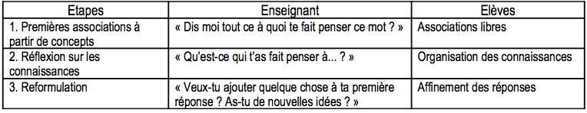
D) Les prédictions (pour les textes informatifs) La prédiction fait appel à des processus cognitifs de haut niveau permettant de faire
des inférences. Le fait d’avoir effectué des prédictions et de les avoir justifiées motivera les élèves à lire le texte afin de voir jusqu’à quel point leurs prédictions étaient conformes au contenu.
Pratiquement l’enseignant prépare une série de questions favorisant les prédictions sur les éléments importants du texte ; il demande d’émettre des hypothèses en réponse aux questions posées et de justifier leurs hypothèses.
E) Les mots clés (pour les textes informatifs) L'enseignant constitue une liste de mots clés (par exemple sur la fabrication du pain)
la tâche des élèves consiste à regrouper ces mots d'une façon qui leur semble plausible (blé&farine, four&200°, mie&croûte, ...) la discussion et les prédictions créent le désir d'aller lire le texte pour vérifier les hypothèses. Notons que pendant ce type activité les élèves proposent souvent des connaissances erronées, afin d'éviter de risque de les renforcer, il est important de prévenir les élèves que le texte qui vont lire peut contredire leurs conceptions personnelles actuelles.
F) Les associations (pour les textes informatifs) L'enseignant propose des mots clés tirés du texte à lire. Par association d'idées, les
élève construisent une liste de mots qu'ils associent aux mots clés. Ensuite, ils exposent ces mots, on pourra leur demander pourquoi ils les ont associés aux mots clés. Après ce travail en lisant le texte, les élèves seront surpris de retrouver une partie des mots de leur liste. Peu coûteuse en préparation, l'association de mots est semble-t-il, une technique assez performante pour la stimulation des connaissances des élèves.
G) Guide d'anticipation de la lecture Il permet de travailler à la fois sur les connaissances à acquérir et sur les connaissances
erronées. Le but de cette technique est d'habituer les élèves à se questionner sur leurs propres connaissances. Pour l'enseignant, il s'agit d'élaborer un « Vrai ou Faux ». L'élève répond puis il vérifiera ses réponses en lisant le texte.

La compréhension en lecture (Jocelyne Giasson- 2000 )

